Цель: Формирование у детей представлений об изменениях, происходящих
в природе с приходом весны.
Муниципальное бюджетное дошкольное образовательное учреждение
«Детский сад комбинированного вида №4 «Светлячок»
г. Медногорска»

Конспект дидактической игры
по развитию речи:
«Времена года: весна»
во 2 младшей группе.

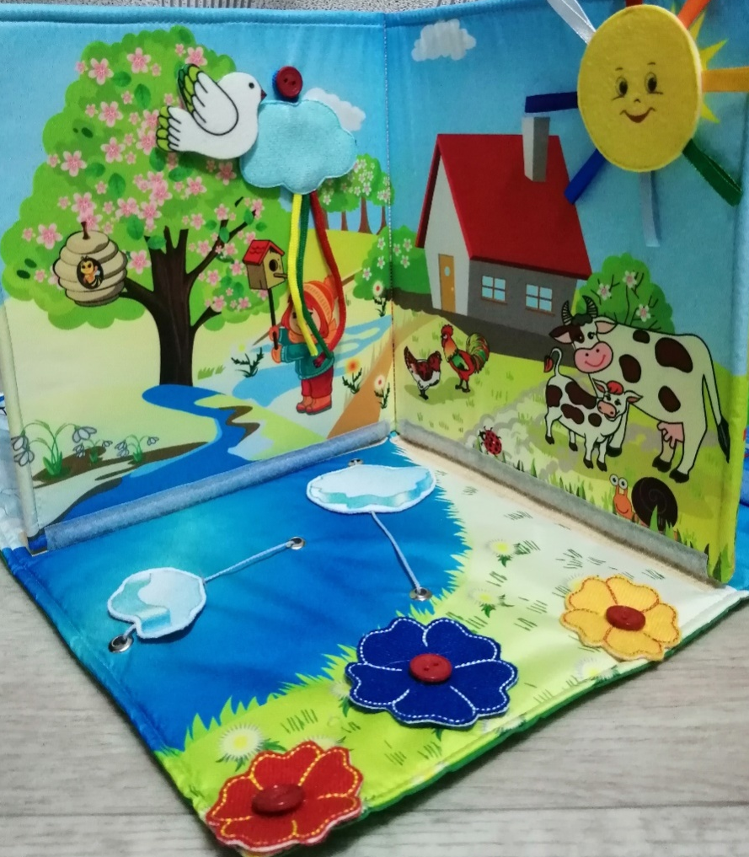

Подготовила:
Белоус Маргарита Ринатовна,
воспитатель высшей
квалификационной категории

г. Медногорск 2022 г.
Дидактическая игра по развитию речи: «Времена года: весна»
во 2 младшей группе.

Цель:
Расширять и систематизировать знания о весне и ее характерных признаках.
признаках.
Задачи:
Развивать связную речь, наблюдательность, сенсорные навыки, мелкую моторику рук.
Учить наблюдать и видеть взаимосвязь явлений в природе.
моторику.
Развивать слуховое и зрительное внимание, мыслительные операции.
Воспитывать бережное отношение к природе.
Оборудование: развивающее панно с элементами на липучках.

Ход игры:
- Ребята, сегодня я хочу поиграть с вами в одну замечательную игру, называется она «Времена года». И сегодня мы познакомимся с одним из времён года, а каким, вы узнаете из загадки.
Тает снежок,
Ожил лужок,
День прибывает,
Когда это бывает? (весной).
- Правильно - это бывает весной. А как можно узнать, что наступила весна? Ответы детей (ярче светит солнышко, появились сосульки, снег тает, бегут ручьи, небо голубое, птички весело щебечут).
- Молодцы, правильно. Солнышко стало ярче светить, сильнее пригревать, и снег начал таять. Вот какое весёлое солнышко, Женя прикрепи его на небо!
Солнышко – вёдрышко
Выгляни в окошечко!
Солнышко, поскорей
Наших деток обогрей!
- Вот уже поплыли льдинки по реке. Вика, Матвей попробуйте передвинуть льдинки!
- Посмотрите, ребята сделали домик для птичек, называется он скворечник, повторите…
- Это значит, что прилетели птицы из тёплых краёв, Женя, посади птичку на дерево.
Маленькая птичка
Прилетела к нам!
Маленькой птичке
Зёрнышек я дам1
Маленькая птичка
Зёрнышки клюёт!
Маленькая птичка
Песенки поёт!
- Но весной очень часто идут дожди, вот и на нашей полянке появился дождик. Матвей, прикрепи дождик!
Дождик, дождик
Лей, лей!
Будет травка зеленей!
Вырастут цветочки
На нашем лужочке!
- Вот и на нашей полянке выросли красивые цветы: красные, желтые, синие (раздать детям цветы). Ребятки, посадите цветы на полянку!
- Какая красивая картинка о весне у нас получилась, правда?
Давайте ещё раз расскажем, что бывает весной. Свой ответ начинайте со слова «весной»...
Весной… ярко светит солнце.
Весной… тает снег.
Весной… тает лёд на реках.
Весной …появляются лужи.
Весной… бегут ручьи.
Весной… прилетают птицы.
Весной… на деревья вешают скворечники.
Весной …появляется трава, цветы.
Молодцы!
Вам понравилась игра?
Будете ещё в неё играть?
Хорошо!

